eLekcja 5 (3.04.2020)
Lesson
Topic: Clothes. Revision 2

To już ostatnia lekcja powtórzeniowa.
Korzystacie z e-podręczników, albo zdjęć z zeszytu ćwiczeń zamieszczonych poniżej:
ćw.1 s.76 Rysujecie w zeszycie postać jak na obrazku. Kolorujecie jej ubranie. Uzupełniacie opis nazwami kolorów, które wybraliście.
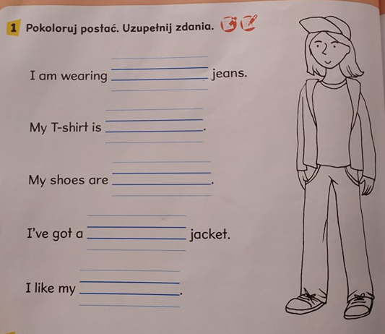

ćw. 2 str. 76 Przeczytaj zdania. Zastanów się, który z dwóch wyrazów zaznaczonych na zielono pasuje do treści zdania. Przepisz zdania do zeszytu z jednym wybranym wyrazem.
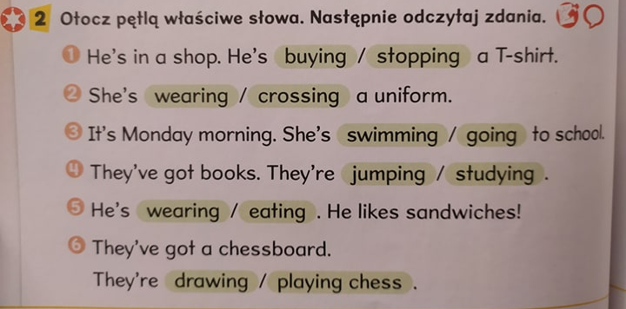
ćw. 3 str. 77 Spójrz na rysunek. Policz ubrania. Wpisz odpowiedzi do zeszytu.
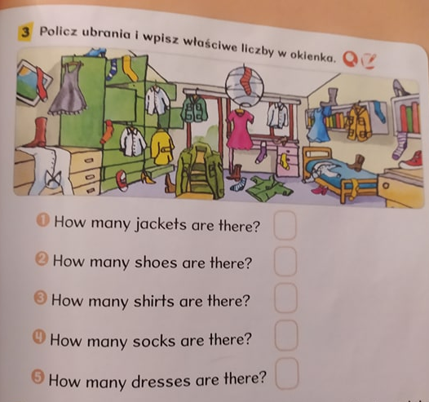
Zdjęcia wykonanych zadań proszę przesłać na grupę na Facebooku lub mój adres ignaszak.marta@sps19.kalisz.pl do końca tygodnia.

